PKP Polskie Linie Kolejowe S.A.
Biuro Komunikacji i Promocji
ul. Targowa 74, 03-734 Warszawa
tel. + 48 22 473 30 02
fax + 48 22 473 23 34
rzecznik@plk-sa.pl
www.plk-sa.pl

Warszawa, 28 września 2018 r.

Informacja prasowa
Ponad 200 mln dofinansowania unijnego na specjalistyczny sprzęt
PKP Polskie Linie Kolejowe S.A. dzięki dofinansowaniu przeznaczą 250 mln zł na zakup specjalistycznego sprzętu technicznego. Nowe pojazdy i urządzania m.in. do diagnostyki i usuwania usterek toru, zapewnią bezpieczne i sprawne podróże oraz przewóz ładunków. Dziś zarządca infrastruktury podpisał z CUPT umowę o dofinansowanie inwestycji.
PKP Polskie Linie Kolejowe S.A oraz Centrum Unijnych Projektów Transportowych podpisały umowę na dofinansowanie projektu „Poprawa bezpieczeństwa ruchu kolejowego poprzez zakup specjalistycznego sprzętu technicznego”. Inwestycja ujęta jest w Krajowym Programie Kolejowym. Wartość projektu to 250 mln zł netto, z czego dofinansowanie UE wynosi ponad 211 mln zł.
47 pojazdów wzmocni działania dla bezpieczeństwa na torach
PKP Polskie Linie Kolejowe S.A. do końca 2021 r. zakupią 47 nowych specjalistycznych maszyn, które wzmocnią zespoły kolejowego pogotowia technicznego, odpowiedzialnego za szybkie usuwanie usterek i bezpieczeństwo. Sprzęt zapewni bezpieczne i sprawne podróże oraz przewóz ładunków. Do tej pory w ramach projektu „Poprawa bezpieczeństwa ruchu kolejowego poprzez zakup specjalistycznego sprzętu technicznego” zarządca infrastruktury kolejowej podpisał umowy za 148 mln zł.
Inwestycja obejmuje zakup 36 wózków motorowych z oprzyrządowaniem. Na torach pracują już 3 wózki motorowe, a 3 kolejne wzmocnią PLK do końca bieżącego roku. Nowe pojazdy są szybsze niż dotychczasowe - pojadą nawet 100 km/h, przez co zapewniają sprawniejsze dojazdy do prac i usuwanie usterek na sieci kolejowej. Dzięki zamontowanym urządzeniom bezpieczeństwa drezyną kierują nie dwie lecz jedna osoba. Wózki wyposażone są w żuraw do wyładunku materiałów oraz mogą odśnieżać tory. Nowymi pojazdami dysponują już zespoły techniczne w Warszawie, Wrocławiu, Bydgoszczy, Łodzi, Wałbrzychu, Tarnowskich Górach, Sosnowcu, Lublinie i Szczecinie. W przyszłym roku kolejne 15 wózków zasili zespoły techniczne zakładów m.in. w Białymstoku, Rzeszowie, Nowym Sączu i Zielonej Górze.

W ubiegłym tygodniu PLK podpisały umowę na zakup profilarki tłucznia. Dzięki inwestycji będzie możliwe szybkie wykonywanie prac związanych z profilowaniem podsypki w torze, polegające m. in. na przemieszczaniu, zbieraniu i szczotkowaniu nadmiaru tłucznia. Maszyna zapewni szybkie usuwanie usterek na liniach kolejowych, co przełoży się na sprawniejsze i bezpieczniejsze podróże oraz przewóz ładunków.
W ramach projektu, od grudnia 2016 roku PLK korzystają już z 6 pojazdów z napędem spalinowym przy wyjazdach do napraw i usuwania usterek na torach. Pojazdami dysponują zespoły techniczne m.in. na Śląsku, Mazowszu i na Lubelszczyźnie. Podstawowym zadaniem pojazdów jest przewóz materiałów i specjalistycznego sprzętu do prac interwencyjnych związanych z naprawą infrastruktury dla bezpiecznego prowadzenia ruchu kolejowego. Wózki są wyposażone w żurawie o zasięgu do 12 m i udźwigu do 1590 kg. Nadają się do prac awaryjnych i interwencyjnych.
Zarządca infrastruktury zakupi także pojazd do kontroli obiektów inżynieryjnych, m.in. mostów. Dzięki zastosowaniu wysięgnika z koszem możliwe będą przeglądy trudno dostępnych miejsc na około 6400 obiektach inżynieryjnych. Pojazd będzie jeździł po torach i drogach, co umożliwi sprawny dojazd do wszystkich miejsc. Obecnie trwa procedura przetargowa na zakup pojazdu.
Na etapie procedury przetargowej jest także zakup 2 podbijarek torów i podbijarki rozjazdów. Nowoczesne urządzenia zapewnią wysoką jakość infrastruktury i szybsze wykonanie prac interwencyjnych na torach.
Zakup wszystkich nowych maszyn zaplanowano do końca 2021 r. Specjalistyczny sprzęt wzmocni zespoły techniczne na terenie całego kraju.
Projekt POIiŚ 5.2-10 pn. „Poprawa bezpieczeństwa ruchu kolejowego poprzez zakup specjalistycznego sprzętu technicznego” jest finansowany przez Unię Europejską ze środków Funduszu Spójności w ramach Programu Operacyjnego Infrastruktura i Środowisko.
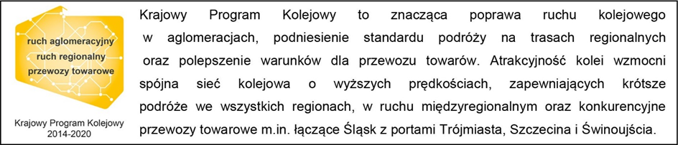
Kontakt dla mediów:
Mirosław Siemieniec
Rzecznik prasowy
PKP Polskie Linie Kolejowe S.A.
tel. 694 480 239
rzecznik@plk-sa.pl

